非小细胞肺癌患者术后生存分析
——医学统计分析报告

分析方法：Kaplan-Meier生存分析 | Log-rank检验 | Cox比例风险回归

样本量：500例
分析日期：2026年5月

一、研究背景与目的
非小细胞肺癌（NSCLC）占所有肺癌的80-85%，是全球癌症死亡的首要原因。本研究回顾性分析了500例NSCLC术后患者的临床随访数据，旨在探究影响患者总生存期（OS）的独立预后因素，为临床决策提供循证依据。

二、患者基线特征
共纳入500例患者，中位随访时间15.05月，共发生死亡事件384例（76.8%），删失116例。

表1 患者基线特征
特征 | 类别 | n(%)/M±SD
年龄 | - | 61.5±9.6
KPS评分 | - | 80.1±10.8
肿瘤大小(cm) | - | 3.6±1.5
随访时间(月) | - | 19.7±17.3
性别 | 男 | 312(62.4%)
 | 女 | 188(37.6%)
临床分期 | III期 | 150(30.0%)
 | II期 | 138(27.6%)
 | I期 | 132(26.4%)
 | IV期 | 80(16.0%)
病理类型 | 腺癌 | 247(49.4%)
 | 鳞癌 | 183(36.6%)
 | 大细胞癌 | 70(14.0%)
分化程度 | 中分化 | 241(48.2%)
 | 低分化 | 146(29.2%)
 | 高分化 | 113(22.6%)
治疗方案 | 手术+化疗 | 229(45.8%)
 | 手术+放化疗 | 175(35.0%)
 | 单纯手术 | 96(19.2%)
吸烟史 | 已戒烟 | 179(35.8%)
 | 目前吸烟 | 169(33.8%)
 | 从不吸烟 | 152(30.4%)

三、Kaplan-Meier生存分析

3.1 总体生存情况
全组患者中位总生存期为16.4个月。

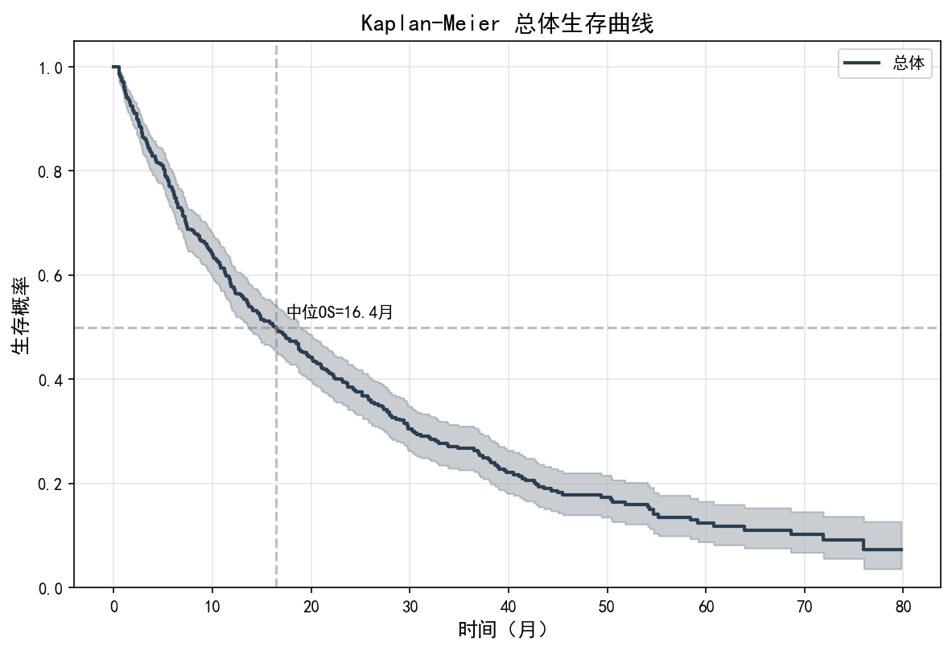
图1 总体Kaplan-Meier生存曲线

3.2 不同临床分期生存比较
不同分期患者中位OS分别为：I期31.9月、II期22.2月、III期11.8月、IV期5.4月。Log-rank检验显示各组间差异有统计学意义（χ²=131.48, p<0.001）。

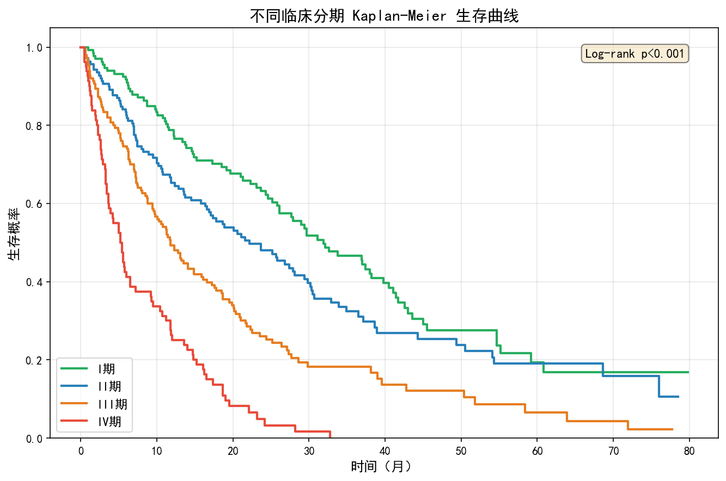
图2 不同临床分期Kaplan-Meier生存曲线

3.3 不同治疗方案生存比较
不同治疗方案的中位OS：手术+化疗17.1月、手术+放化疗18.7月、单纯手术10.0月（Log-rank χ²=8.58, p=0.0137）。

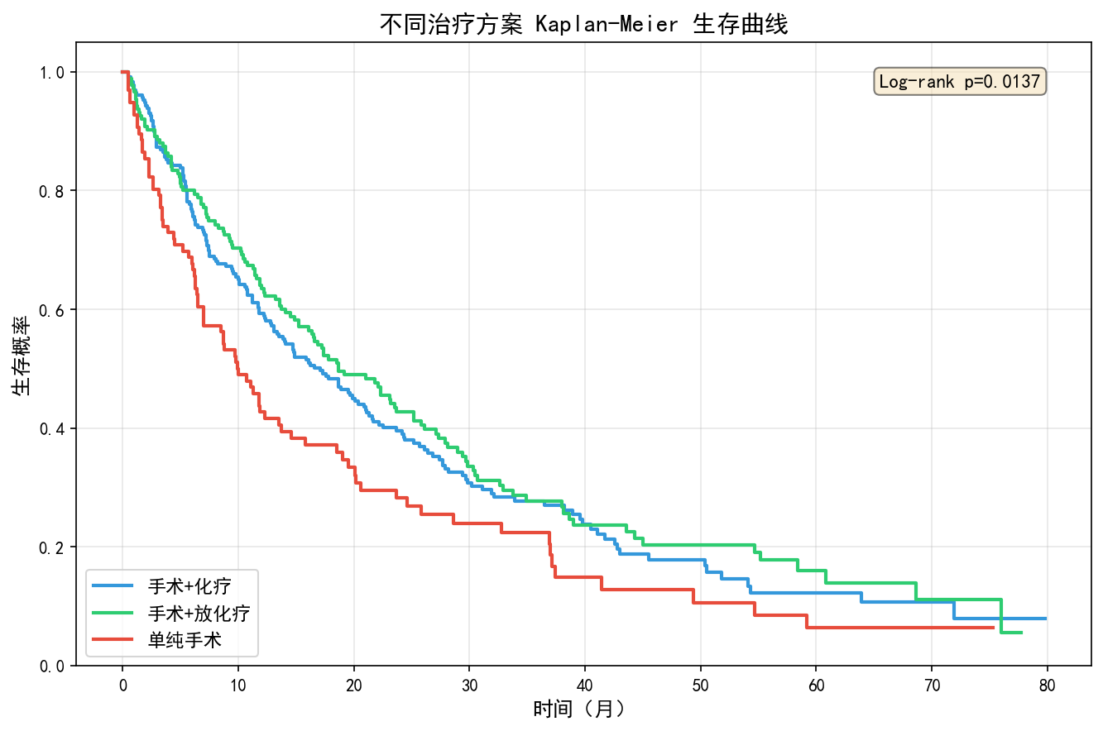
图3 不同治疗方案Kaplan-Meier生存曲线

四、Cox比例风险回归分析

4.1 单因素分析
对各临床因素分别进行单因素Cox回归分析，结果如下：
变量 | HR | 95% CI | p值 | 显著性
年龄 | 1.028 | 1.017-1.039 | <0.001 | **
性别_男 | 1.299 | 1.052-1.603 | 0.0149 | *
分期_II | 0.725 | 0.575-0.913 | 0.0063 | **
分期_III | 1.476 | 1.190-1.831 | <0.001 | **
分期_IV | 3.475 | 2.676-4.513 | <0.001 | **
病理_鳞癌 | 1.057 | 0.860-1.300 | 0.5963
病理_大细胞癌 | 1.064 | 0.806-1.404 | 0.6638
分化_中 | 0.975 | 0.798-1.192 | 0.8066
分化_低 | 1.792 | 1.446-2.221 | <0.001 | **
治疗_化疗 | 0.958 | 0.783-1.171 | 0.6743
治疗_放化疗 | 0.835 | 0.675-1.032 | 0.0952
KPS高 | 0.736 | 0.596-0.908 | 0.0043 | **
肿瘤大小(cm) | 1.117 | 1.050-1.189 | <0.001 | **
吸烟_已戒 | 1.221 | 0.993-1.501 | 0.0587
吸烟_目前 | 1.134 | 0.918-1.401 | 0.2441

4.2 多因素分析
将单因素分析中p<0.1的变量纳入多因素Cox回归模型。模型C-index=0.727，具有较好的预测能力。
变量 | HR | 95% CI | p值 | 显著性
年龄 | 1.034 | 1.023-1.046 | <0.001 | **
性别_男 | 1.426 | 1.150-1.768 | 0.0012 | **
分期_II | 1.670 | 1.239-2.252 | <0.001 | **
分期_III | 2.887 | 2.164-3.852 | <0.001 | **
分期_IV | 7.206 | 5.142-10.096 | <0.001 | **
分化_低 | 2.216 | 1.778-2.760 | <0.001 | **
治疗_放化疗 | 0.779 | 0.627-0.970 | 0.0252 | *
KPS高 | 0.633 | 0.511-0.784 | <0.001 | **
肿瘤大小(cm) | 1.159 | 1.085-1.238 | <0.001 | **
吸烟_已戒 | 1.034 | 0.836-1.279 | 0.7569

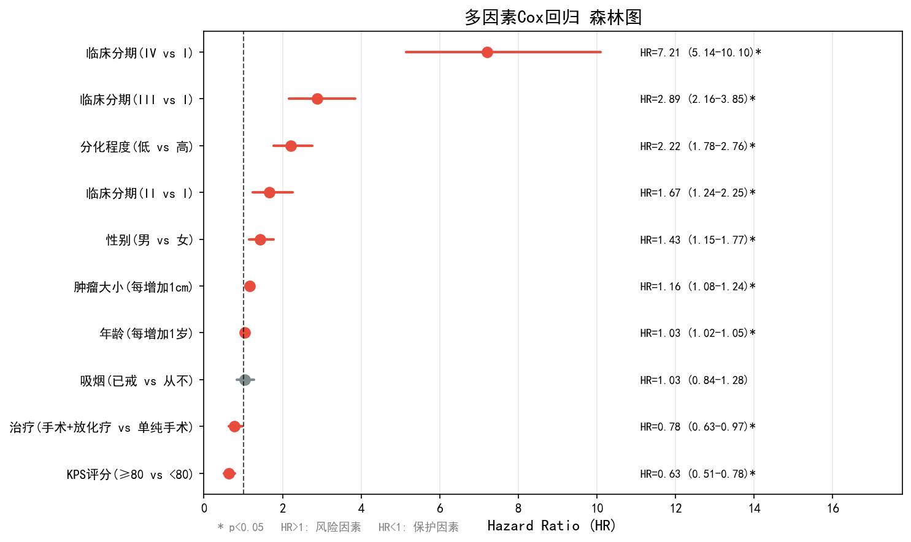
图4 多因素Cox回归森林图

五、结论
本研究基于500例NSCLC术后患者的随访数据，通过Kaplan-Meier生存分析和Cox比例风险回归模型，识别出以下独立预后因素：
独立危险因素（HR>1）：年龄, 性别_男, 分期_II, 分期_III, 分期_IV, 分化_低, 肿瘤大小(cm)
独立保护因素（HR<1）：治疗_放化疗, KPS高

模型预测能力良好（C-index=0.727），可为临床个体化治疗决策和预后评估提供参考。

注：* p<0.05, ** p<0.01

